**Мероприятие**  «Орлята России». «Крымская весна». «Мы вместе»

Приняли : участие ­1-4классы

Количество учеников : 6

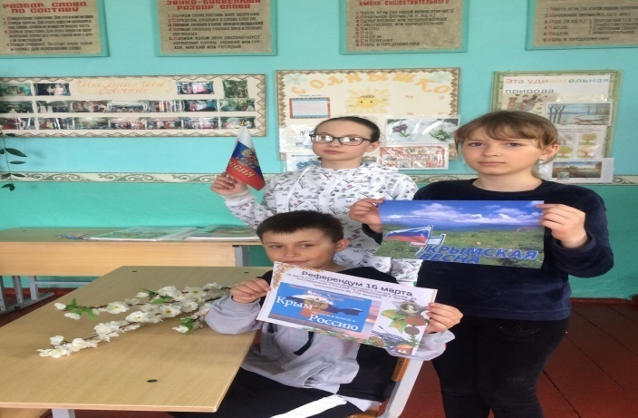

17 марта 2022 года в начальных классах нашей школы в рамках проекта «Орлята России». «Крымская весна. Мы вместе» классными руководителями Сапрыкиной Н.М. и Лютиковой Т.В. был проведён открытый урок. В ходе урока обучающиеся посмотрели презентацию «Крымская весна. Мы вместе» и «Россия в миниатюре». Ребята ещё раз вспомнили о таких ценностях, как Родина, дружба, помощь. В завершении урока дети поддержали крымчан жить с Россией вместе в дружбе, мире и согласии.

